VOL. 05 / 北京 DESTINATION SERIES
北京私享家·极简定制
只保留影响体验的少数场景，把节奏与服务边界说清楚
高端私人订制 × 私享极简 × 主题组合示意

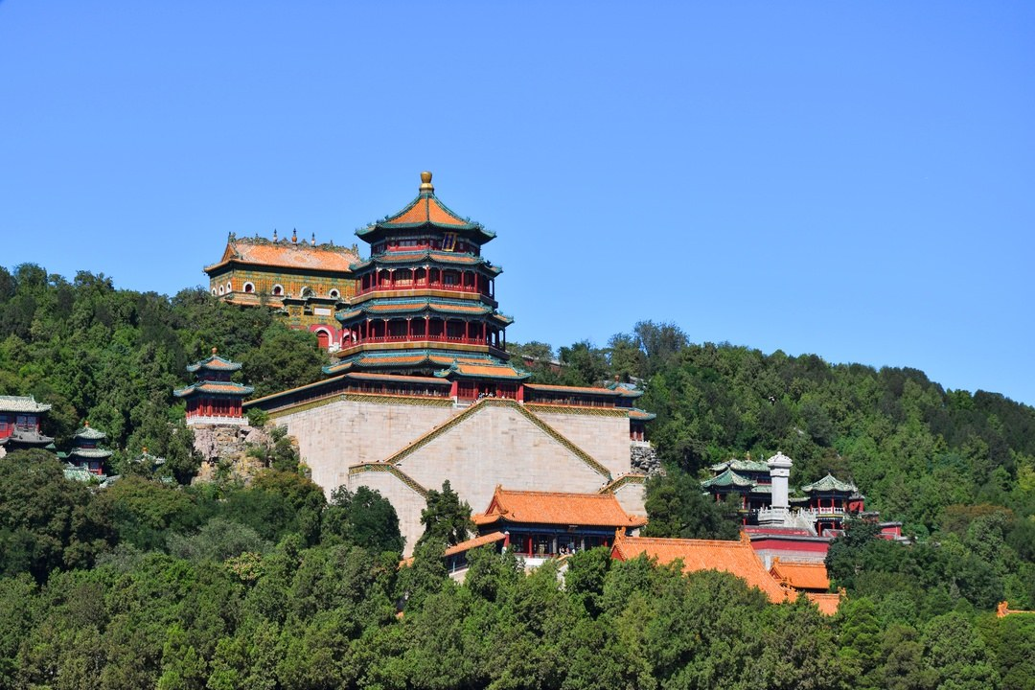
颐和园 · 什刹海 · 恭王府 · 八达岭
本册用于主题组合与视觉样式预览；价格、日期、住宿、交通等动态信息均为待核实。

01 | 主题线路图  地点连线、每日颜色、交通距离与时间一图呈现

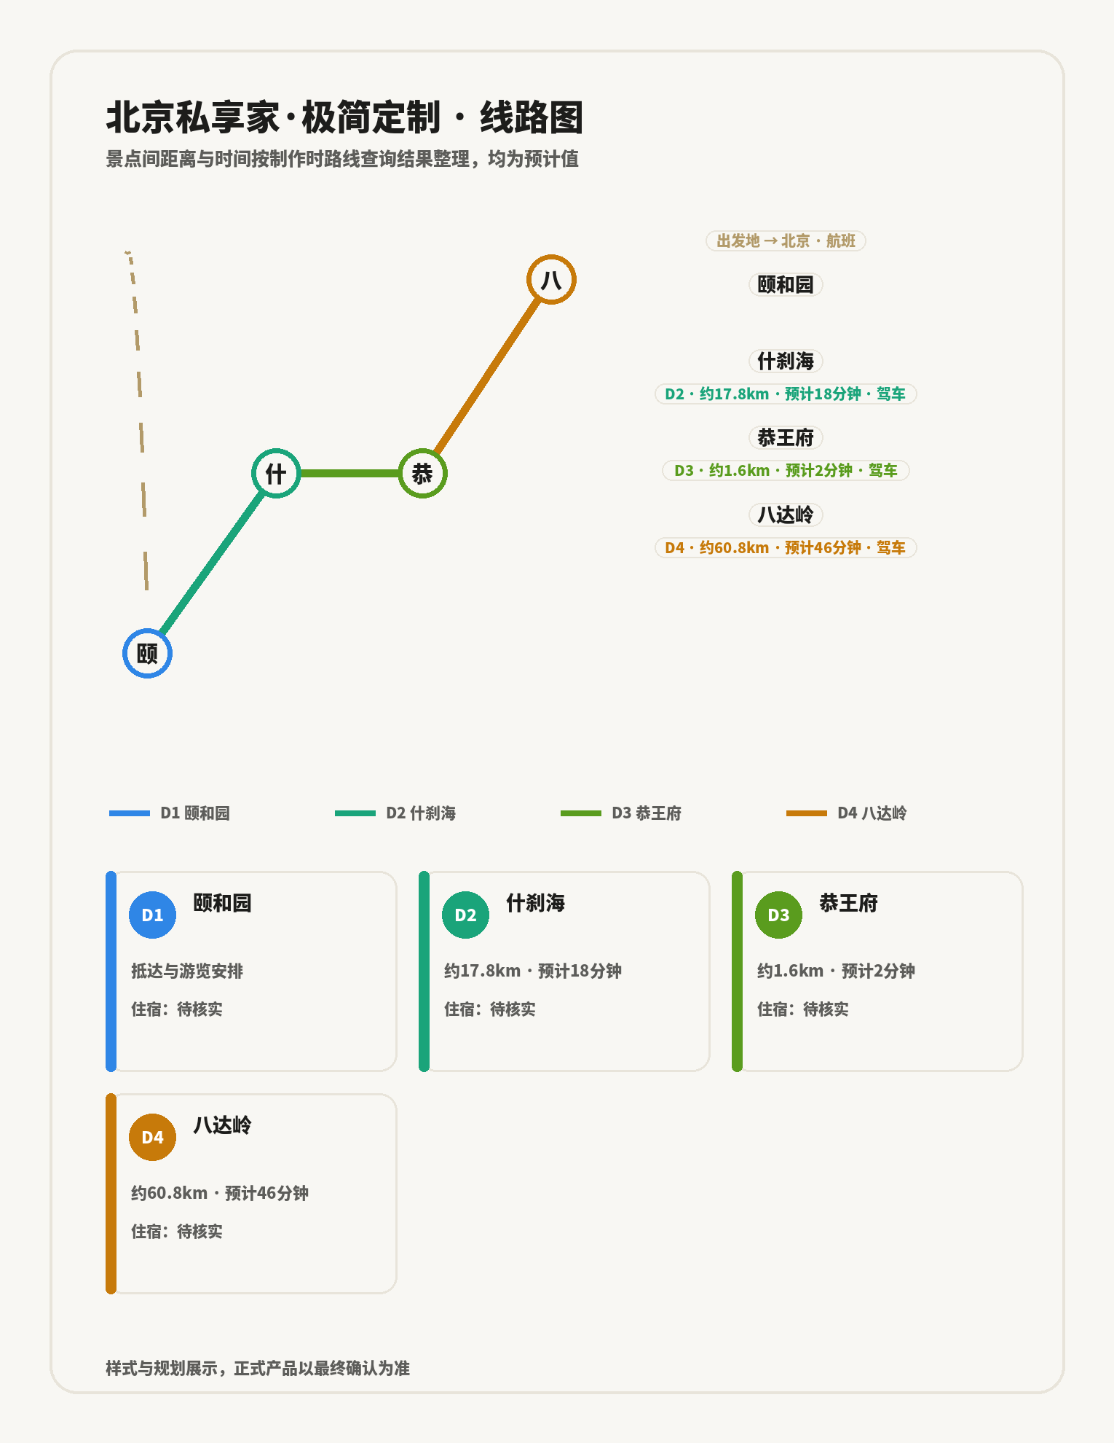
景点间距离与时间按制作时路线查询结果整理，均为预计值
每日线路与交通（原生可编辑）
天数 | 线路 | 交通 | 距离 / 时间 | 住宿
D1 | 颐和园 | 抵达日 | 待核实 | 待核实
D2 | 什刹海 | 驾车 | 约17.8km · 预计18分钟 | 待核实
D3 | 恭王府 | 驾车 | 约1.6km · 预计2分钟 | 待核实
D4 | 八达岭 | 驾车 | 约60.8km · 预计46分钟 | 待核实
样式与规划展示，正式产品以最终确认为准

02 | 景点章节  从本地景点资料提炼，保留事实边界

01 颐和园
（含大门票，游览时间约2小时）它是以昆明湖、万寿山为基址，以杭州西湖为蓝本，汲取江南园林的设计手法而建成的一座大型山水园林，也是保存最完整的一座皇家行宫御苑。
资料时长：2小时（对客前复核）

02 什刹海
“老北京最美的地方”【什刹海风景区】著名的《帝京景物略》中则以“西湖春，秦淮夏，洞庭秋”来赞美什刹海的神韵。景区风光秀丽，。随着游客的增多，这里逐渐出现了一些古文化商店、小吃街和酒吧等，因此，也成为了京城文化街之一。
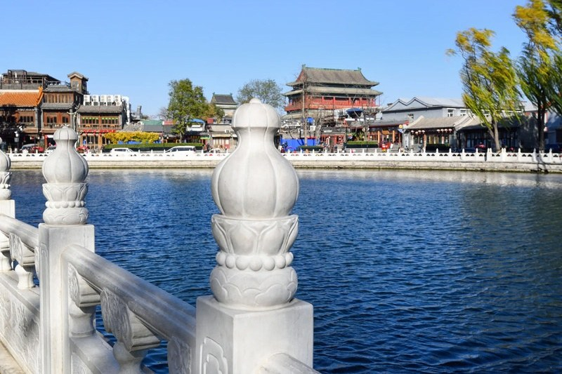

03 恭王府
【恭王府】（游览时间约2小时），恭王府位于北京市西城区前海西街，是清代规模最大的一座王府，先后作为大贪官和珅、庆亲王永璘的宅邸，后被赐予恭亲王奕訢，由此得名恭王府，并沿用至今。恭王府历经了清王朝由鼎盛至衰亡的历史进程，故有“一座恭王府，半部清代史”的说法。
资料时长：2小时（对客前复核）
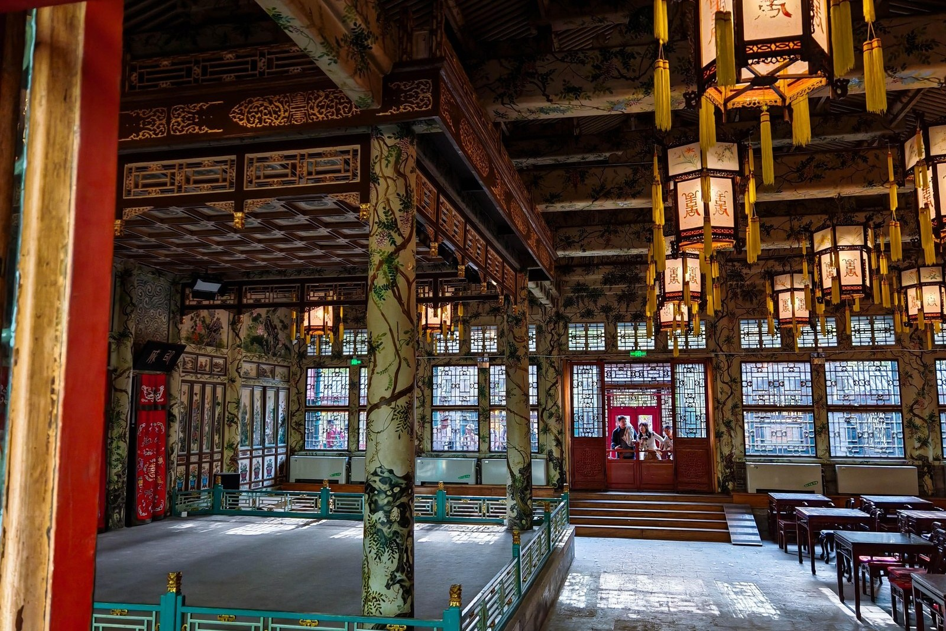

04 八达岭
(含首道大门票，游览约2小时)，八达岭长城是北京地区的长城制高点，可以看到长城最雄伟的景观。登长城做好汉，观长城内外祖国大好河山。八达岭长城集巍峨险峻、秀丽苍翠于一体，共有300余位世界各国的国家元首、政府首脑登上过八达岭长城。
资料时长：2小时（对客前复核） · 提示：八达岭长城距离市区较远（约70公里）,为避免交通拥堵，早餐视情况打包。；八达岭长城游客检票后自由参观，导游仅送到长城景区，检票后不跟团讲解。；八达岭长城景区有缆车上下往返长城，如需要，费用敬请自理。
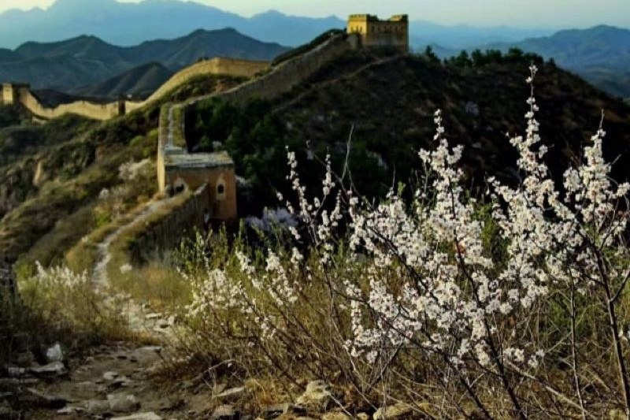

03 | 高端私人订制  场景信息只使用可确认内容，缺项不猜测

项目 | 当前内容
偏好确认 | 待核实
体验场景 | • 颐和园  • 什刹海  • 恭王府  • 八达岭
节奏建议 | 颐和园 · 什刹海 · 恭王府 · 八达岭
住宿交通 | 酒店、房型、车型与接送方式待核实
服务边界 | 本页不承诺专属礼遇、升级、房型、车型或具体服务人员
可调整项 | 可调整项目及其费用影响待核实
专属联系 | 待核实

对客前核验清单
价格：待核实 ｜ 日期：待核实 ｜ 交通：待核实 ｜ 住宿：待核实 ｜ 餐食：待核实
门票与政策：待核实 ｜ 联系方式：待核实 ｜ 具体服务与资质：待核实
- 本页为主题组合与视觉样式预览，不代表已经形成可售班期。
- 价格、日期、住宿、交通、餐食、门票、联系方式和动态政策均须在对客前复核。

